МИНИСТЕРСТВО ОБРАЗОВАНИЯ И НАУКИ РОССИЙСКОЙ ФЕДЕРАЦИИ

Федеральное государственное бюджетное образовательное учреждение

высшего образования

**«Вятский государственный университет»**

Факультет автоматики и вычислительной техники

Кафедра электронных вычислительных машин

ПОЛУЧЕНИЕ СВЕДЕНИЙ О СИСТЕМЕ WINDOWS SERVER 2012 R2

Отчет

Лабораторная работа №1 по дисциплине

«Сети ЭВМ и телекоммуникации»

Выполнил студент группы ИВТ-42 /Рзаев А. Э./

Проверил преподаватель кафедры ЭВМ /Клюкин В.Л./

Киров 2018

1. **Цель**

Целью выполнения лабораторной работы является знакомство студента с версией серверной операционной системы Windows Server 2012 R2.

1. **Ход работы**
   1. Получение имени компьютера

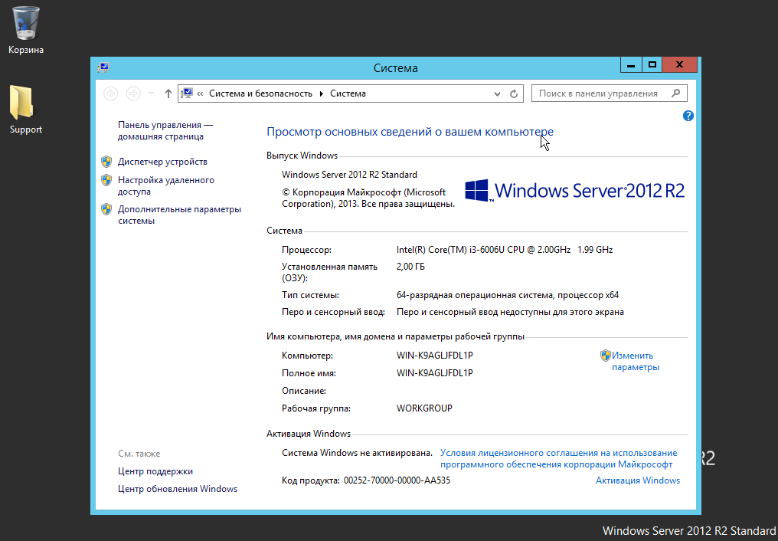

Рисунок 1 – Пункт имя компьютера и имя пользователя

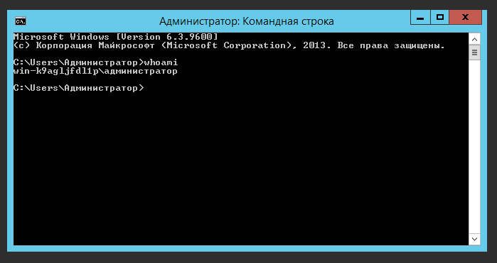

Рисунок 2 – Получение имени компьютера и пользователя командой «whoami»

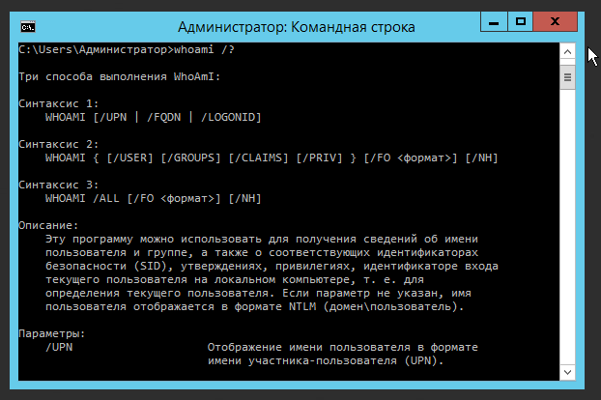

Рисунок 3 – Список возможностей функции whoami с помощью параметра /?

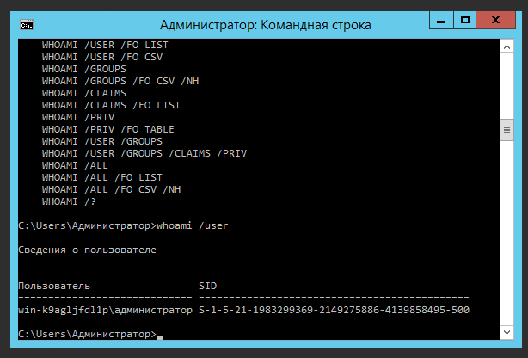

Рисунок 4 – Использование whoami /user для получения имени текущего пользователя

* 1. Просмотр версии Windows Server

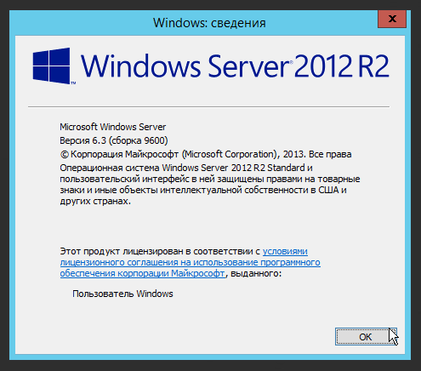

Рисунок 5 – Просмотр версии Windows Server

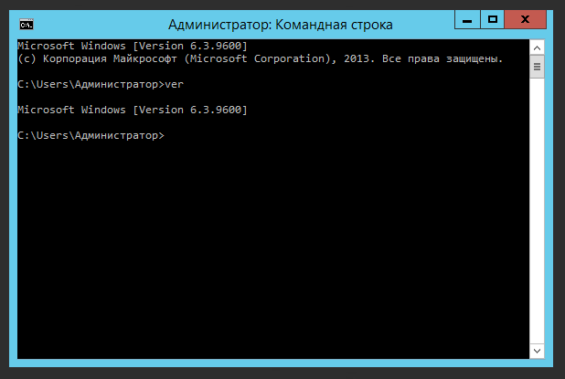

Рисунок 6 – Получение версии Windows Server командой «ver»

* 1. Получение сведений о системе

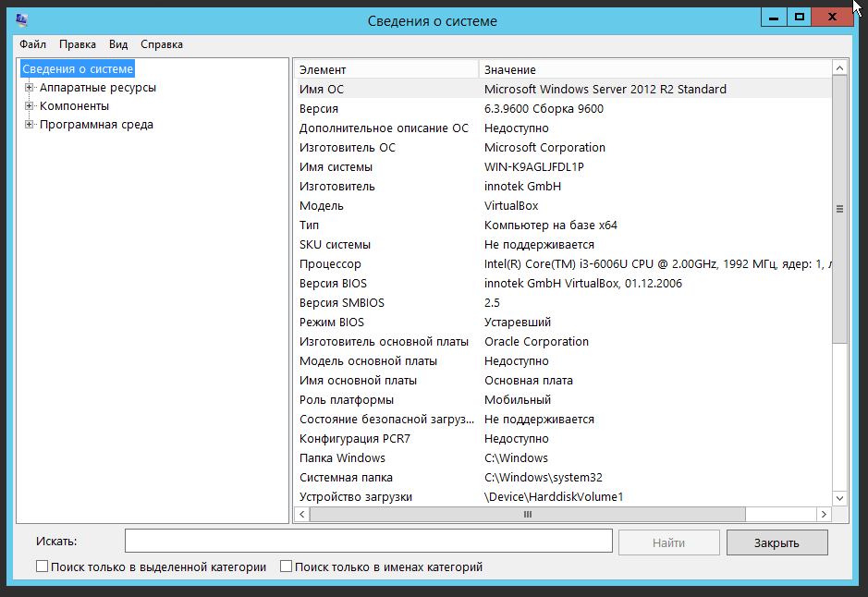

Рисунок 7 – Сведения о системе

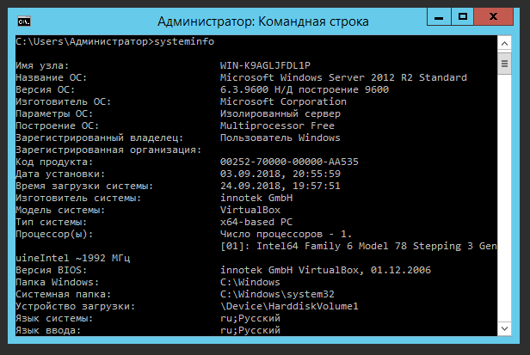

Рисунок 8 – Получение сведений о системе через консоль «systeminfo»

2.4 Конфигурация системы

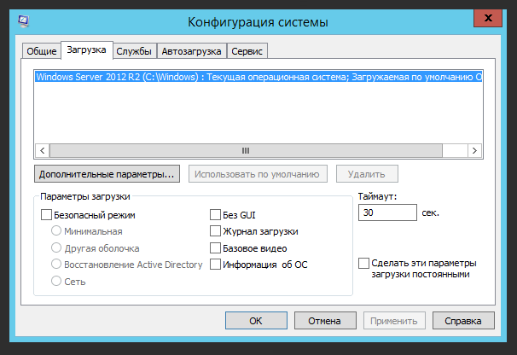

Рисунок 9 – Информация о загрузке системы

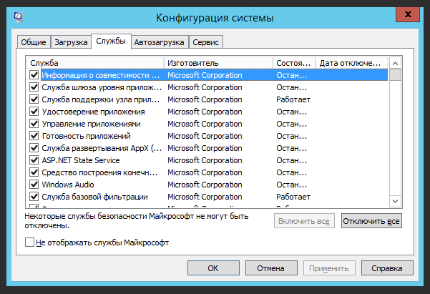

Рисунок 10 – Информация о службах

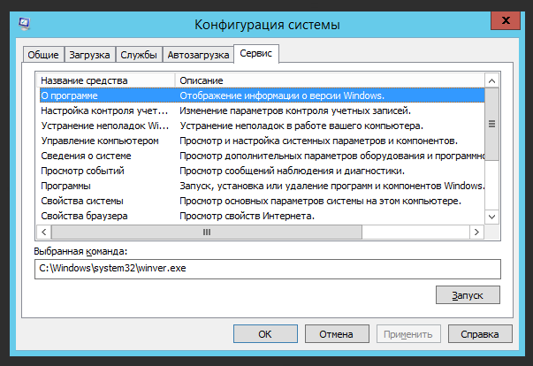

Рисунок 11 – Информация о сервисах Windows Server

2.5 Диспетчер задач

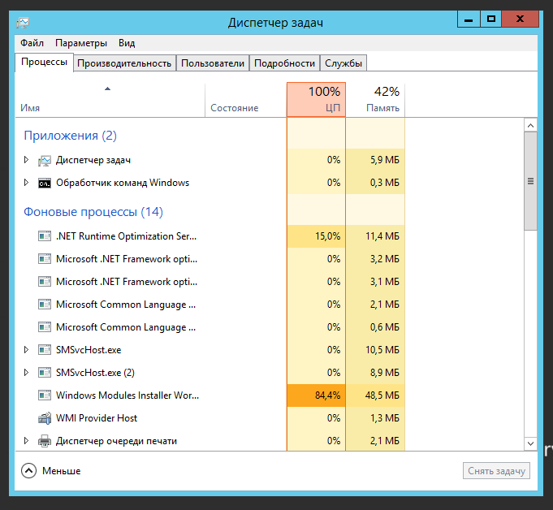

Рисунок 12 – Диспетчер задач

2.6 Получение сведений о текущих задачах из командной строки

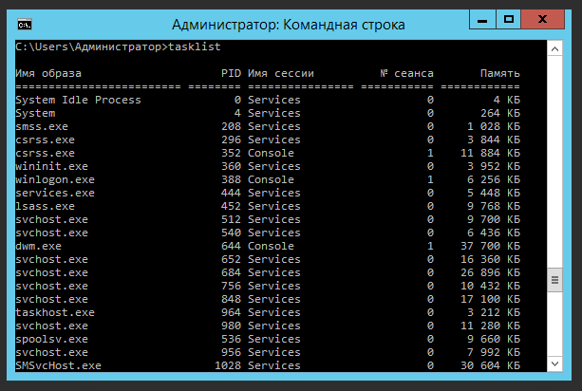

Рисунок 13 – Получение сведений о текущих задачах из командной строки

2.7 Информация о BIOS

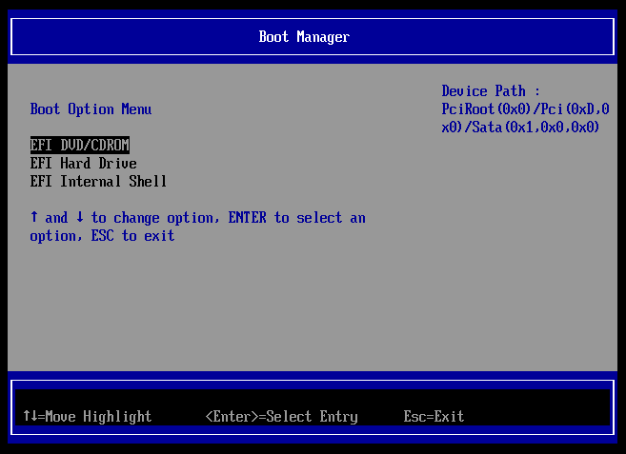

Рисунок 14 – Настройки BIOS

2.8 Поиск и центр поддержки Windows Server

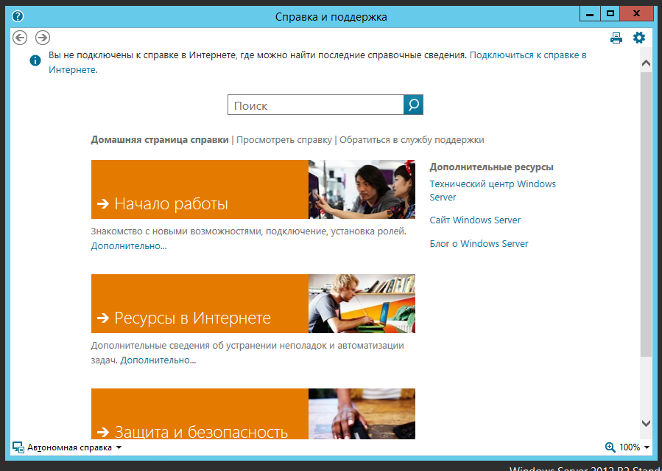

Рисунок 15 – Справка Windows Server

2.9 Применение Visual Basic Script

***Скрипт №1***

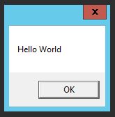

Рисунок 16 – Результат работы скрипта №1

***Скрипт №2***

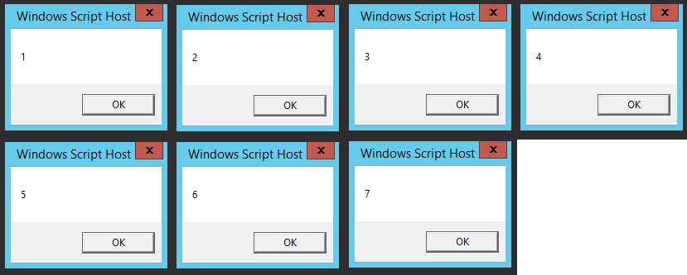

Рисунок 17 – Результат работы скрипта №2

***Скрипт №3***

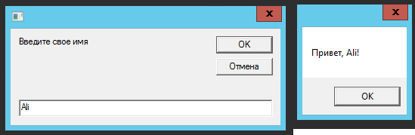

Рисунок 18 – Результат работы скрипта №3

***Скрипт №4***

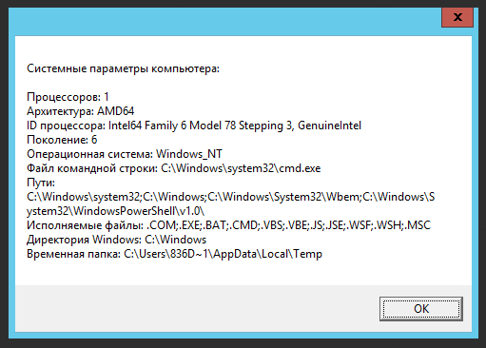

Рисунок 19 – Результат работы скрипта №4

***Скрипт №5***

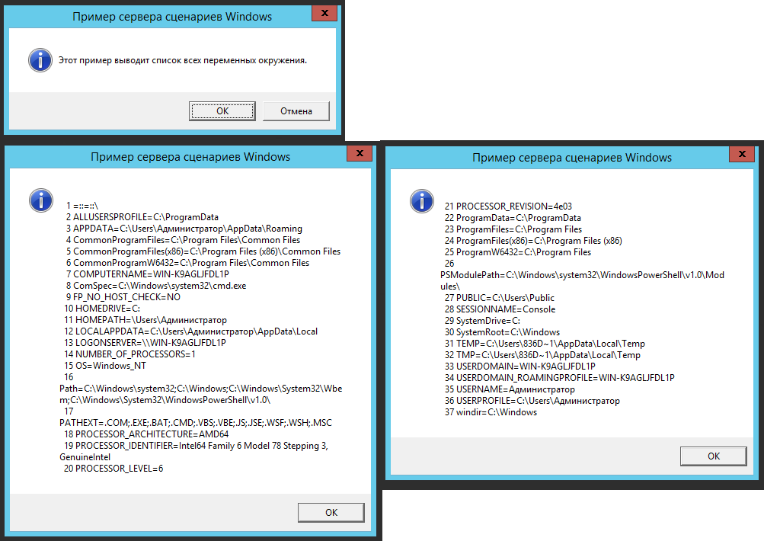

Рисунок 20 – Результат работы скрипта №5

2.10 Получение информации о процессах в системе

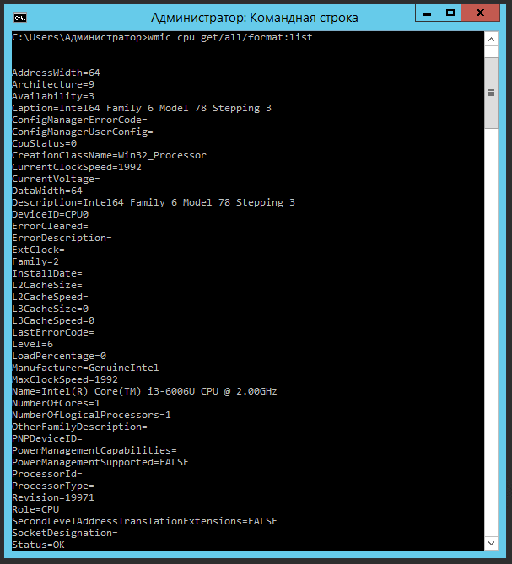

Рисунок 21 – Получение информации о процессоре

2.11 Получение информации и процессах в системе

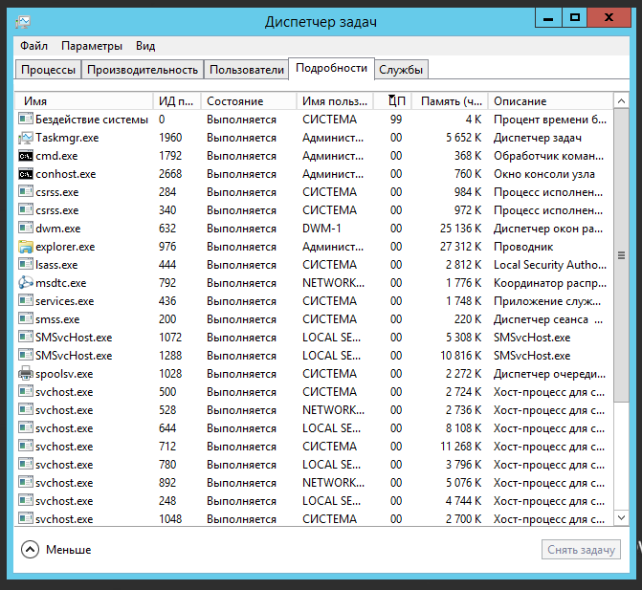

Рисунок 22 – Информация о процессах в диспетчере задач

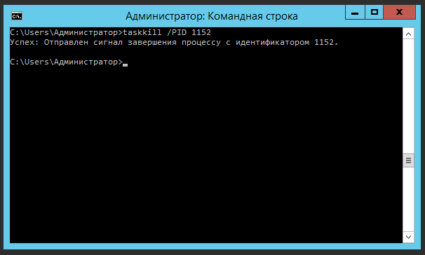

Рисунок 23 – Завершение процесса командной taskkill /PID 1152

2.12 Определение сетевой информации

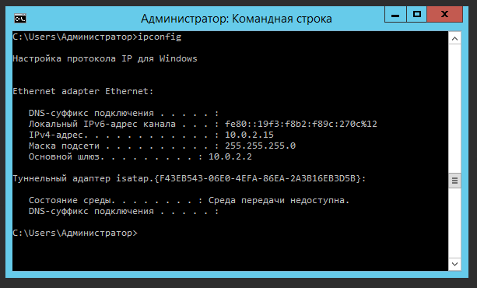

Рисунок 24 – Получение сетевой информации командой «ipconfig»

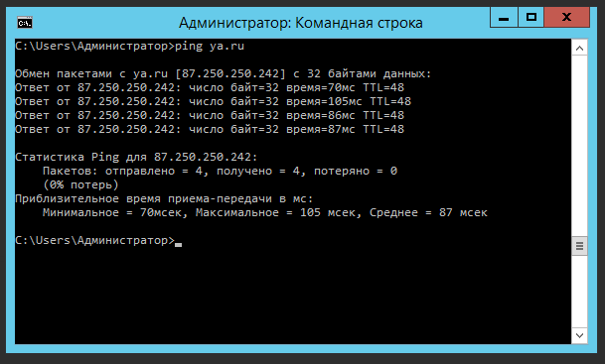

Рисунок 25 – Получение ping по известному адресу

1. **Вывод**

При выполнении лабораторной работы был выполнен ряд действий, направленных на знакомство с серверной операционной системой Windows Server 2012 R2. Так, например, через командную строку при помощи команды «whoami» было получено имя компьютера, через команду «ver» версия Windows Server, а при помощи сервиса «Поиск» была получена справочная информация о работе данной ОС. Также, был выполнен запуск пяти различных скриптов на языке Visual Basic Script, результаты работы которых показаны в пункте 2.9.

Для выполнения лабораторной работы была использована виртуальная машина VirtualBox, с установленной на неё ОС Windows Server 2012 R2.

Результатом выполнения заданий, стало получение практических знаний о системе, являющихся важными для дальнейшей работы с данной ОС.